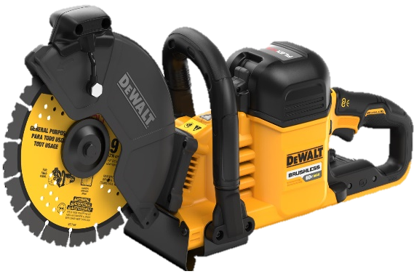



DCS691N-XJ
54 Volt Akku-Trennschleifer 230mm (bürstenlos) - Basisversion
- FLEXVOLT: das DEWALT 54 Volt XR FLEXVOLT Maschinen-Sortiment bietet Leistung für die schwersten Anwendungen - ohne Kabel!
- Innovative, bürstenlose Motor-Technologie - höhere Leistung, kompaktere
Abmessungen sowie längere Lebensdauer
- Leistungsstarker Akku-Trennschleifer mit bis zu 83mm Schnitttiefe – ideal zum Trennen von bspw. Pflastersteinen, Dachziegeln, Armierungseisen und Beton
- Vollmetall-Direktgetriebe – für eine lange Lebensdauer und eine effiziente Kraftübertragung
- Motorbremse – stoppt die Scheibe in Sekundenschnelle nach loslassen des Schalters
- Serienmäßiger Wasseranschluss und doppelseitige Wasserzuführung zur optimalen Bindung des Staubs bei Trennarbeiten in mineralischen Werkstoffen
- Rückwärtige Lufteinlässe mit Labyrinth-Konstruktion zur sauberen und effizienten Kühlung des Motors
- WIRELESS TOOL CONNECT – WTC: Zum kabellosen verbinden mit einem (WTC-fähigem) Staubsauger
- LED-Überlastanzeige gibt visuelles Feedback zur Belastung des Werkzeuges während der Anwendung
- Werkzeuglos verstellbare Schutzhaube mit 5 Positionen für eine schnelle Anpassung an die Anwendung
- Verriegelbares Akkufach zum Schutz des Akkus vor Staub- und Wasserpartikeln aus der Luft
- Ergonomisch gummierte Griffbereiche für bequemes Arbeiten auch über längere Zeiträume
- Basistype (ohne Akkus und Ladegerät) optimal geeignet bei bereits vorhandenen 54 Volt XR FLEXVOLT Akkus

Serienmäßiger Lieferumfang:
- Akku-Trennschleifer

Technische Daten
Akku-Technologie | 54 Volt XR FLEXVOLT Li-Ion
Akku-Kompatibilität | 54 Volt XR FLEXVOLT-Akkus jeder Ah-Klasse
Leerlaufdrehzahl (min-1) | 6.600
Scheibendurchmesser (mm) | 230
Max. Schnitttiefe (mm) | 83
Anwendungen | Nass- und Trockenschneiden
Gewicht ohne Akku | 5,2
Gewicht (inkl. 162 Wh-Akku; kg) | 6,3
EAN | 5035048791936
Triaxiale Vibration Schneiden in Beton (m/s²) | 4,2
Unsicherheitsfaktor K1 (m/s²) | 1,5
Schalldruckpegel LPA (dB(A)) | 103,6
Schalleistungspegel LWA (dB(A)) | 114,6
Unsicherheitsfaktor (dB(A)) | 3

